河南工业大学实验报告

课程名称 数据结构

实验项目实验二 非线性结构(一)——树

院 系 信息学院计类系

专业班级 计算机类 1503

姓 名 马亚卿

学 号 201516920314

指导老师 白浩

日 期

批改日期

成 绩
一 实验目的
1．掌握二叉树的建立与递归遍历算法。
2．理解哈夫曼树及其应用；掌握生成哈夫曼树的算法；哈夫曼编码；哈夫曼译码。
二 实验内容及要求
实验内容：
1.实现二叉树的建立与递归遍历算法；
实验要求：
题目1：键盘输入数据；屏幕输出运行结果。
题目2：键盘输入数据；屏幕输出运行结果。运行显示结果为：输入一个字符串，生成码流； 输入码流，译码为字符串。
三 实验过程及运行结果
1.二叉树的结构及函数定义
typedef struct node
{
int date;//根节点不为空时的值
struct node *lch,*rch;//左右子树
}BinNode,*BinTree;
void creatbitree(BinTree *T);/*先序创建二叉树，参数为要创建的根节点的地址*/
void travelbitree(BinTree T);/*先序遍历二叉树，根节点为要浏览的二叉树的根节点地址*/
2.算法及函数之间的关系
从老师的讲述以及从课本上学习知道，二叉树的存储结构应该为链式存储结构。并且建立和遍历的过程采用递归算法，形式上简单容易。本实验仅采用了先序建立二叉树以及先序遍历二叉树，中序和后序建立和遍历大致相同，因此没有涉及。二叉树的建立采用了二级指针。方便对其调用。
3.运行结果图
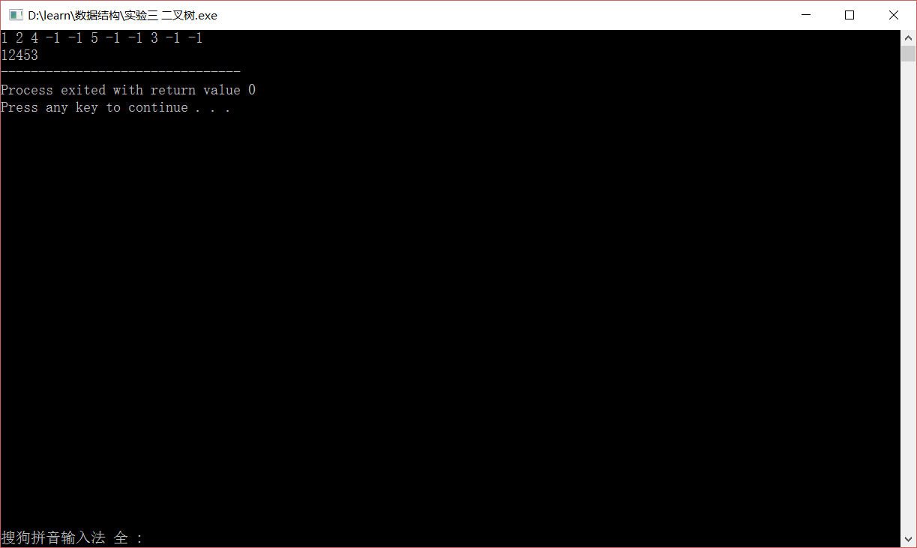
运行结果图

四 调试情况、设计技巧及体会
很早就听过了二叉树，但今天才真正的开始写二叉树的代码。二叉树的遍历相对简单，而二叉树的创建确实好难。刚开始我传递的根节点的参数是一个指针，虽然没有语法错误，以为可以成功，但是运行的时候直接终止，这让我百思不得其解，经过反复的思考。我发现传递的只是指针的值，并非指针本身，所以在分配内存的时候只是分配给了另外一个指针。所以便更改了传递的参数，经过苦想，终于输出了正确答案。
这次试验，让我对指针有了更加清晰的认识，总结了点有用的经验。

